[Institución]
Manual de instalación de MacroEntreno
Instalación, configuración y publicación de la app y la API
Alexis Vallejos
Materia: [Materia]
Docente: [Docente]
Curso: [Curso]
Fecha: 30 de octubre de 2026

Resumen
Este manual explica cómo instalar y poner en marcha MacroEntreno en una computadora y cómo publicarla en internet. Se detallan los programas necesarios, cómo descargar el código, cómo configurar y levantar la API con su base de datos MySQL, cómo ejecutar la app de React Native y cómo comprobar que todo funciona con las pruebas automáticas. También se muestra la publicación en Vercel con una base MySQL externa. Cada paso se ejecutó sobre una copia nueva del repositorio y las figuras muestran las salidas reales de la terminal.
Palabras clave: instalación, Node.js, MySQL, variables de entorno, Expo, Vercel.

Índice
Introducción
Desarrollo
Requisitos
Descargar el código
Instalar y configurar la API
Dependencias
Variables de entorno
Base de datos
Levantar la API
Pruebas automáticas de la API
Instalar y ejecutar la app
Dependencias y dirección de la API
Ejecutar
Pruebas y revisión del código de la app
Inicio de sesión con redes sociales
Generar el APK
Publicar en Vercel
Problemas frecuentes
Conclusión

Introducción
MacroEntreno tiene dos partes que se instalan por separado. La API está hecha en Node.js con Express y guarda los datos en MySQL; se encarga del inicio de sesión, los permisos de cada rol y todos los datos. La app está hecha en React Native con Expo y funciona en Android, iPhone y en el navegador; muestra las pantallas y le pide los datos a la API.
Para comprobar que las instrucciones están completas, se siguieron desde cero sobre una copia recién descargada de GitHub, sin reutilizar nada de la carpeta de trabajo. Todo lo que aparece en las figuras es la salida obtenida en esa instalación.

Desarrollo

Requisitos
Tabla 1
Programas necesarios
Programa | Versión | Para qué se usa
Node.js y npm | 20 o superior | Ejecutar la API y las herramientas de Expo
Git | Cualquiera reciente | Descargar el código del repositorio
MySQL | 8.0 o superior | Base de datos (opcional en desarrollo: hay un modo con MySQL temporal)
Navegador o Expo Go | Expo Go para SDK 58 | Abrir la app en la computadora o en el celular

Para ver qué versiones hay instaladas se usan los comandos de la Figura 1. En la instalación de prueba había Node.js 24, npm 11 y Git 2.39.
Figura 1
Versiones de Node.js, npm y Git
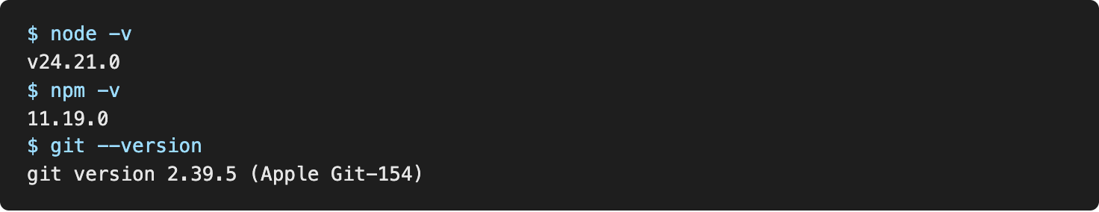

Descargar el código
El código está en GitHub. Se clona con git clone y se entra a la carpeta (Figura 2). Adentro están backend/ (la API), mobile/ (la app), api/ (la entrada de la API para Vercel), docs/ (manuales y guías) y vercel.json.
Figura 2
Clonado del repositorio
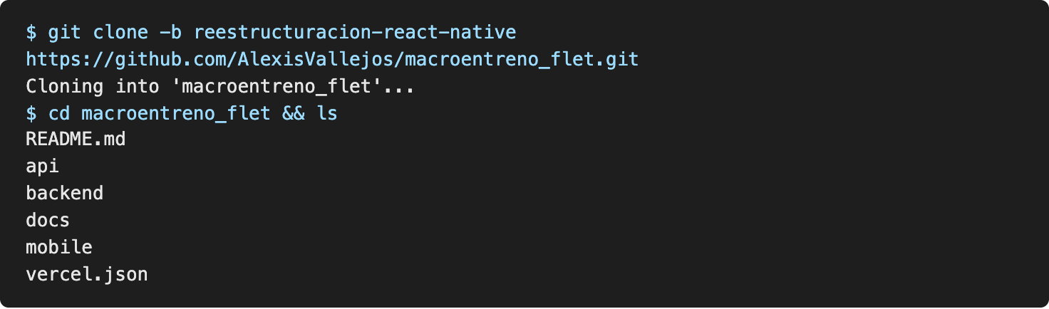

Instalar y configurar la API

Dependencias
Dentro de backend/ se instalan las dependencias con npm ci, que respeta las versiones exactas de package-lock.json (Figura 3).
Figura 3
Instalación de las dependencias de la API

Variables de entorno
La configuración se guarda en el archivo backend/.env, que no se sube a Git porque tiene contraseñas. Se crea copiando el ejemplo con cp .env.example .env y se completan los datos (Figura 4). Las más importantes están en la Tabla 2.
Figura 4
Creación de backend/.env a partir del ejemplo
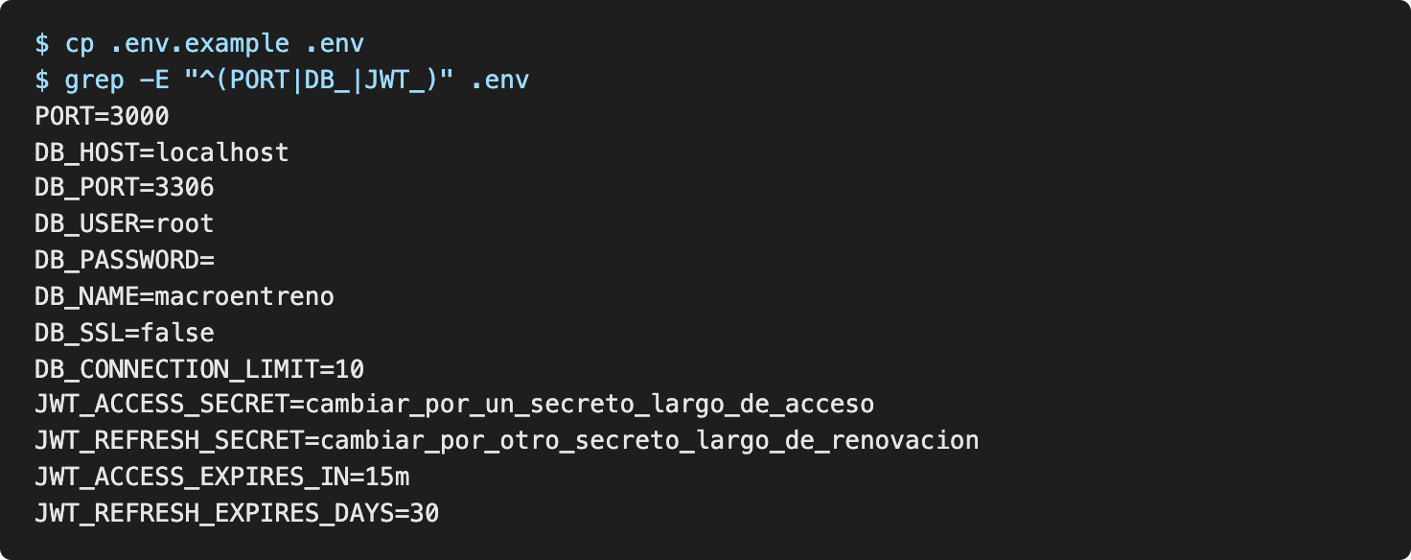

Tabla 2
Variables de entorno principales de la API
Variable | Ejemplo | Descripción
PORT | 3000 | Puerto donde escucha la API
DB_HOST, DB_PORT | localhost, 3306 | Servidor MySQL
DB_USER, DB_PASSWORD | root, … | Usuario y contraseña de MySQL
DB_NAME | macroentreno | Nombre de la base
DB_SSL | false | true si el servidor MySQL exige conexión cifrada
JWT_ACCESS_SECRET, JWT_REFRESH_SECRET | 96 caracteres | Secretos que firman los tokens; se generan con openssl rand -hex 48
PUBLIC_API_URL | https://… | Dirección pública de la API, para el login con redes sociales
GOOGLE_CLIENT_ID, GITHUB_CLIENT_ID, … | — | Credenciales de cada red social
OPENAI_API_KEY | sk-… | Opcional: activa el asistente con IA
Nota. La lista completa, con todas las variables y su explicación, está en backend/.env.example y en docs/INSTALACION.md.

Base de datos
Con MySQL instalado, npm run db:init crea la base, aplica las tablas de database/schema.sql y carga los datos de ejemplo: un usuario por rol, el catálogo de alimentos y ejercicios y una semana de historial. Los usuarios de ejemplo son admin@macroentreno.com, coach@macroentreno.com, atleta@macroentreno.com y martina@macroentreno.com, todos con la contraseña Demo1234. Este comando vacía las tablas, así que cuando la base no está en la misma computadora exige agregar --yes para confirmar.

Levantar la API
Con la base lista se ejecuta npm run dev. Para probar sin instalar MySQL existe npm run dev:memory, que descarga un MySQL temporal, carga los datos de ejemplo y levanta la API en un solo paso; los datos se pierden al cerrarla. Es el modo que se usó en la instalación de prueba (Figura 5). Al arrancar, la API avisa si el asistente con IA está activo.
Figura 5
API levantada con un MySQL temporal
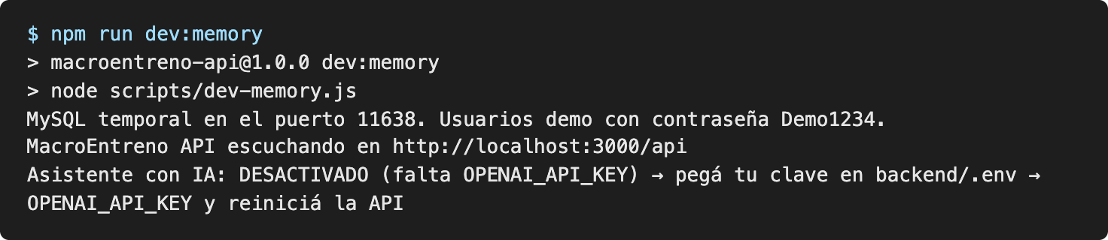

Para comprobar que la API funciona y llega a la base se consulta /api/health (Figura 6). La respuesta "database":"ok" confirma las dos cosas.
Figura 6
Comprobación del estado de la API

Pruebas automáticas de la API
Con npm test se ejecutan las pruebas del servidor. Cada archivo crea su propia base temporal, así que no hace falta tener MySQL instalado. En la instalación de prueba pasaron los 187 casos, en 26 grupos (Figura 7).
Figura 7
Resultado de las pruebas de la API
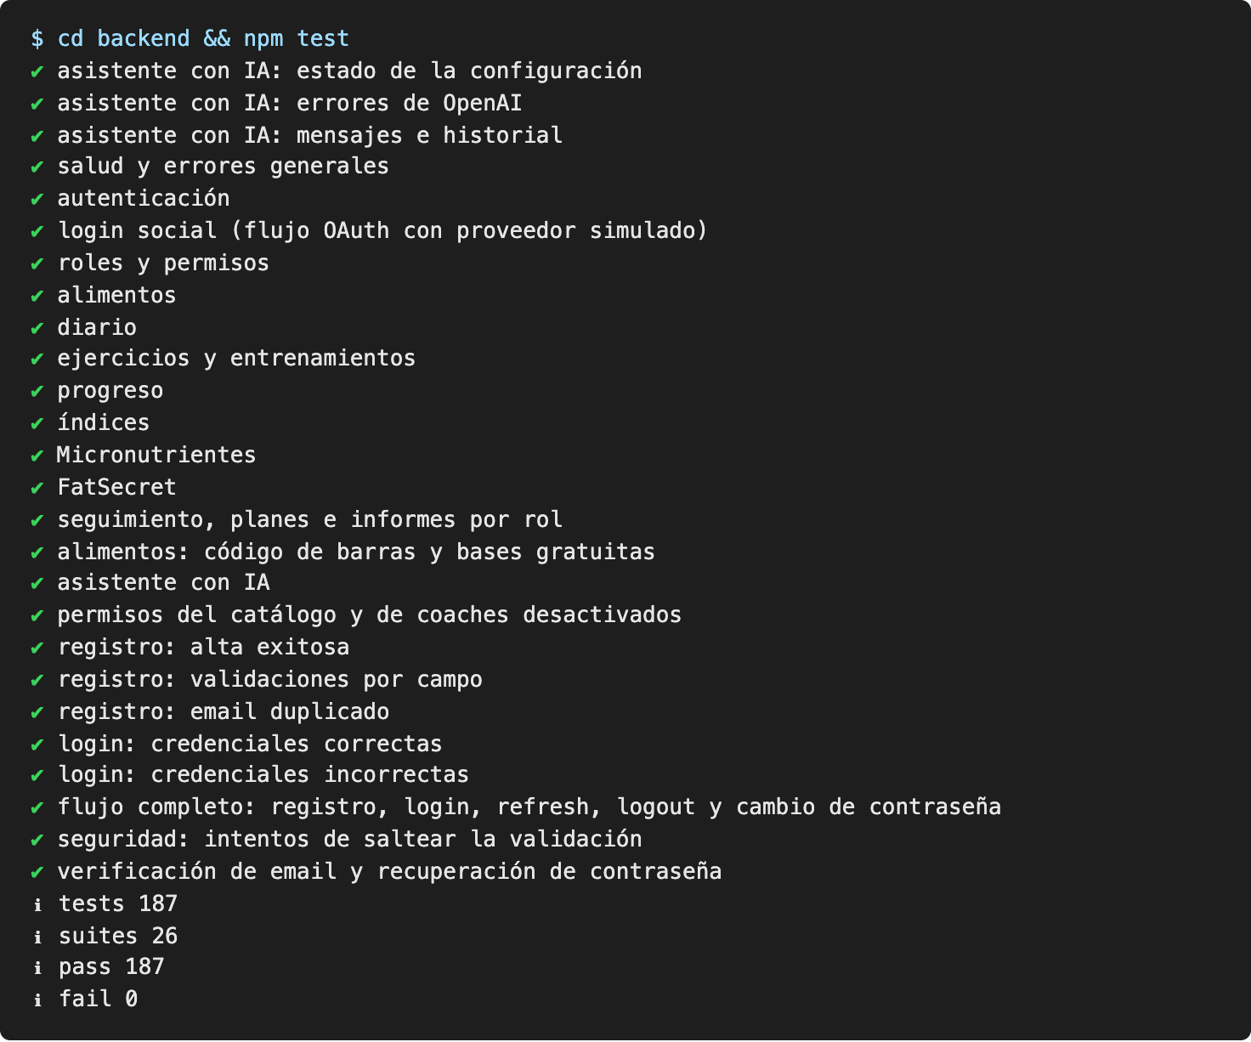

Instalar y ejecutar la app

Dependencias y dirección de la API
Dentro de mobile/ se instalan las dependencias con npm ci (Figura 8). Después hay que indicarle a la app dónde está la API, en el archivo mobile/.env, con la variable EXPO_PUBLIC_API_URL. En el navegador de la misma computadora alcanza con http://localhost:3000/api. En un celular hay que usar la IP de la computadora en la red Wi-Fi, por ejemplo http://192.168.0.10:3000/api, porque para el teléfono "localhost" es él mismo. Si existe mobile/.env.local, tiene prioridad sobre .env y su puerto tiene que coincidir con el de la API.
Figura 8
Instalación de las dependencias de la app
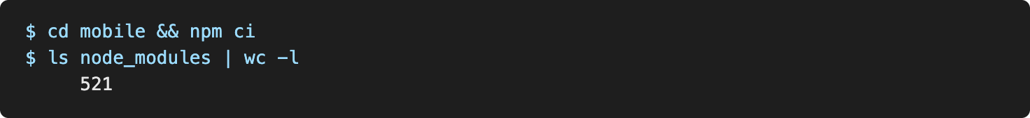

Ejecutar
La app se inicia con npx expo start. Con --web se abre en el navegador (Figura 9); sin esa opción muestra un código QR que se escanea con Expo Go para abrirla en el celular, o se puede presionar a para un emulador de Android.
Figura 9
Inicio de la app con Expo
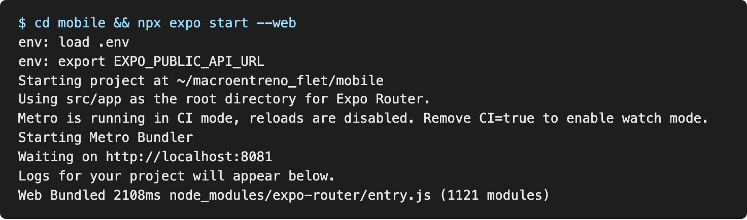

En la Figura 10 se ve la app funcionando en la instalación de prueba: la pantalla de inicio de sesión y, después de ingresar con la cuenta de ejemplo del Atleta, su resumen del día con los datos que devolvió la API.
Figura 10
App funcionando contra la API local
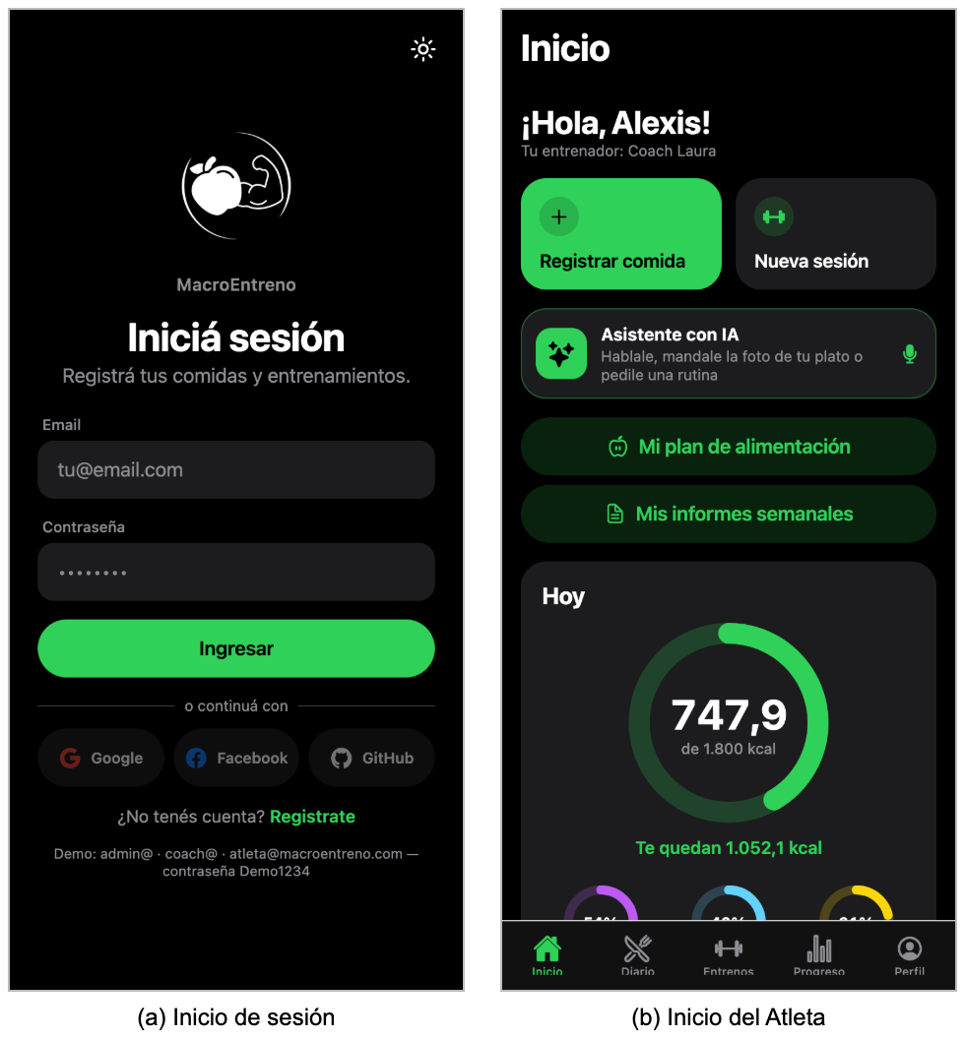

Pruebas y revisión del código de la app
La app tiene sus propias pruebas de las validaciones de los formularios (npm test) y un revisor de código (npx expo lint). Las 55 pruebas pasaron y el revisor no informó errores ni advertencias (Figura 11).
Figura 11
Pruebas y revisión del código de la app
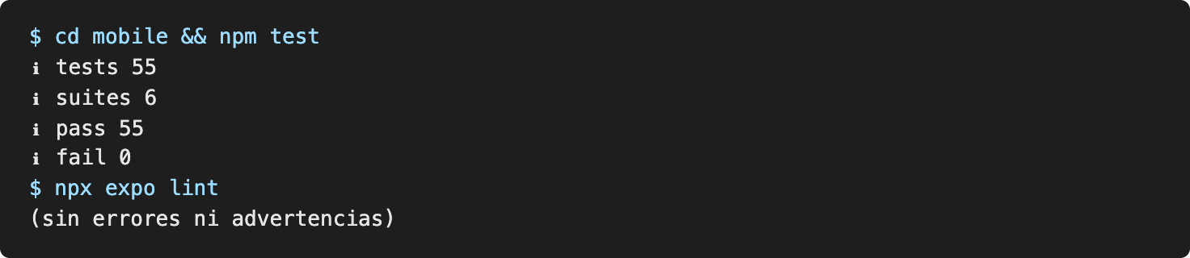

Inicio de sesión con redes sociales
El ingreso con Google, Facebook y GitHub lo resuelve la API con OAuth 2.0. Para cada red se crea una aplicación en su consola de desarrolladores, se registra como dirección de retorno <PUBLIC_API_URL>/api/auth/oauth/<red>/callback y se copian el identificador y el secreto en backend/.env (Tabla 3). Google y Facebook exigen HTTPS, por eso en desarrollo hace falta un túnel como ngrok o la versión publicada en Vercel. Mientras una red no está configurada, la app muestra su botón atenuado y avisa que todavía no está disponible.
Tabla 3
Configuración de cada red social
Red | Dónde se crea | Variables
Google | console.cloud.google.com → Google Auth Platform → Clientes | GOOGLE_CLIENT_ID, GOOGLE_CLIENT_SECRET
Facebook | developers.facebook.com → Mis apps | FACEBOOK_APP_ID, FACEBOOK_APP_SECRET
GitHub | github.com → Settings → Developer settings → OAuth Apps | GITHUB_CLIENT_ID, GITHUB_CLIENT_SECRET

Generar el APK
Para instalar la app en un Android sin Expo Go se genera un APK con EAS Build, el servicio de compilación de Expo. Primero se escribe en mobile/eas.json, perfil preview, la dirección de la API que va a quedar dentro del APK. Después se ejecuta npx eas-cli@latest build -p android --profile preview. Al terminar, EAS muestra un link para descargar el archivo .apk e instalarlo en el teléfono.

Publicar en Vercel
La versión web y la API se publican juntas en Vercel, en https://macroentreno.vercel.app. El archivo vercel.json indica cómo armar el proyecto: instala la API y la app, exporta la app para web con la API en /api y envía todos los pedidos a /api a la función de api/index.mjs, que usa la misma API de Express. Vercel no aloja MySQL, por eso la base está en un servidor propio administrado con EasyPanel, con el puerto expuesto a internet.
Tabla 4
Pasos para publicar en Vercel
# | Paso | Comando
1 | Cargar las tablas y los datos en la base remota | DB_HOST=… DB_PORT=… npm run db:init -- --yes
2 | Iniciar sesión en Vercel y vincular el proyecto | npx vercel login · npx vercel link --project macroentreno
3 | Cargar las variables de entorno: secretos JWT, datos de la base, DB_CONNECTION_LIMIT=3 y CRON_SECRET | printf %s "valor" | npx vercel env add NOMBRE production
4 | Publicar | npx vercel deploy --prod
5 | Comprobar la API y la base | curl https://macroentreno.vercel.app/api/health

En la Figura 12 se ve la comprobación de la versión publicada: /api/health responde que la base está disponible y el inicio de sesión con la cuenta de ejemplo devuelve los datos del usuario. La Figura 13 muestra la app abierta desde la dirección de Vercel con esa cuenta.
Figura 12
Comprobación de la versión publicada en Vercel
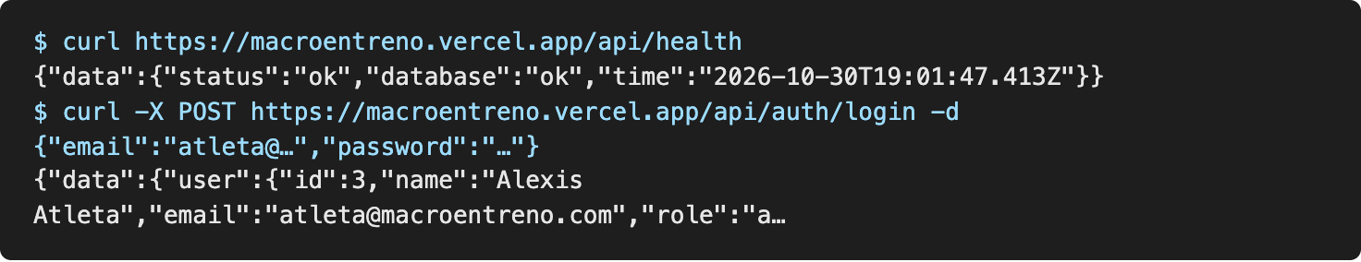

Figura 13
App publicada en macroentreno.vercel.app

En Vercel no hay un servidor encendido todo el tiempo, por eso las tareas que la API hace periódicamente (generar los informes semanales y borrar sesiones vencidas) las dispara un cron de Vercel una vez por día, en /api/cron/diario.

Problemas frecuentes
Tabla 5
Problemas frecuentes y cómo resolverlos
Síntoma | Causa probable | Solución
"No se pudo conectar con el servidor" | La app no llega a la API | Revisar EXPO_PUBLIC_API_URL (IP y puerto), que la API esté corriendo y que el celular esté en la misma Wi-Fi
/api/health responde 503 | La API no llega a MySQL | Revisar DB_HOST, DB_PORT, usuario y contraseña, y que el puerto de MySQL esté expuesto
La app usa otro puerto | mobile/.env.local pisa a .env | Igualar el puerto de .env.local con el PORT de la API
db:init pide --yes | La base no es local | Confirmar agregando --yes si de verdad se quiere vaciar y recargar
Botón de Google atenuado | La red no está configurada | Cargar sus credenciales (Tabla 3) y reiniciar la API
Google: redirect_uri_mismatch | La dirección de retorno no coincide | Registrar exactamente <PUBLIC_API_URL>/api/auth/oauth/google/callback
Expo Go: "incompatible SDK" | Expo Go desactualizado | Actualizar Expo Go: el proyecto usa SDK 58
"Tu sesión expiró" | Se cerraron las sesiones (cambio de contraseña o baja) | Volver a iniciar sesión

Conclusión
Siguiendo estos pasos sobre una copia nueva del repositorio, MacroEntreno quedó funcionando en una computadora: la API levantó con su base de datos, respondió a la comprobación de estado y pasó sus 187 pruebas, y la app abrió en el navegador e inició sesión con la cuenta de ejemplo. La misma configuración permitió publicarla en Vercel con una base MySQL externa, donde también se comprobó que la API llega a la base y que se puede ingresar.
La instalación mostró la importancia de las variables de entorno: la mayoría de los problemas que pueden aparecer, como una app que no encuentra la API o una API que no llega a la base, se resuelven revisando una dirección, un puerto o una contraseña. Mantener esos datos fuera del código, en archivos .env que no se suben a Git, permite usar el mismo proyecto en la computadora, en el celular y en internet sin cambiar una sola línea.

